1. **Псевдоэлемент** в **CSS** — это ключевое слово, добавляемое к селектору, которое позволяет стилизовать определённую часть выбранного элемента. Например, **псевдоэлемент** ::first-line может быть использован для изменения шрифта первой строки абзаца.
2. **Псевдокласс** в **CSS** — **это** ключевое слово, добавленное к селектору, которое определяет его особое состояние.

**Важно отличать!- Псевдоклассы** – это селекторы, которые определяют состояние уже существующих элементов, которое может меняться при определенных условиях. **Псевдоэлементы** – это селекторы, которые определяют область элементов, которая изначально отсутствует в дереве документа.

1. **.first-letter** позволяет оформить первую букву указанного элемента;
2. Для того чтобы добавить абзацный отступ (отступ первой строки) используется свойтсво text-indent.
3. При помощи элементов margin top или margin buttom(в том числе с отрицательными значениями).
4. Чтобы изменить регистр текста необходимо свойство text-transform со значением **uppercase**. У нее есть 4 основных значения - uppercase (заглавные буквы), lowercase (строчные буквы), capitalize (верхний регистр у каждой первой буквы слова, остальные значения не меняются), none (не применяется форматирование).
5. font-variant: small-caps;
6. При прмрщи text-shadow,который требует задания трех параметров: горизонтального смещения (насколько левее или правее текста должна отображаться тень), вертикальное смещение (насколько выше или ниже текста должна появиться тень), степень размытости тени и цвет отбрасываемой тени.
7. **Цвет** **маркера** **списка** можно **изменить** несколькими способами: - обернуть содержимое **списка** в тег span и стилизовать; - добавить псевдоэлемент ::before или ::after и стилизовать.
8. Text align=” ”(center… **justify).**
9. 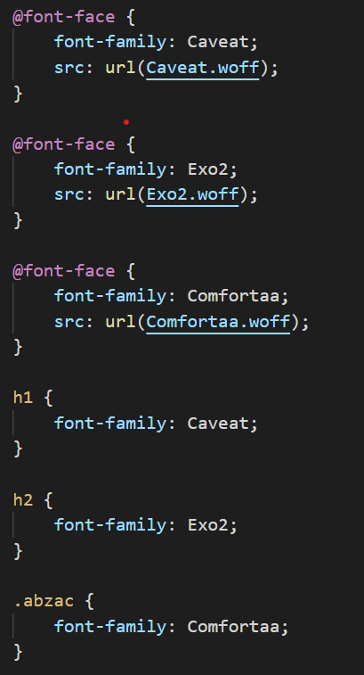
10. WOFF в большинстве случаев предпочтительнее, файлы формата SVG намного больше по размеру и поддерживаются только браузером Safari.
11. **first-letter** позволяет оформить первую букву указанного элемента;

**first-line** позволяет оформить первую строчку указанного элемента;

**before, after** позволяет вставлять произвольное содержимое до и после указанных элементов. :: или :

1. list-style-image: url(images/bullet.gif);
2. px,%,em,rem
3. Для установки размера межстрочного интервала с помощью свойства line-height в процентах. Чтобы увеличить межстрочный интервал, т. е. распределить строки дальше друг от друга, используйте значение больше 120%.
4. Свойство font-style со значением **italic** позволяет выделяет текст курсивным, а для того чтобы сделать полужирным используется свойство font-weight со значением **bold**.
5. Font-family: ;
6. Font-size: ;
7. Чтобы **изменить** **интервал** **между** **словами** **или** отдельными **символами** текста используются наследуемые свойства word-spacing и letter-spacing, которые в качестве значений принимают числа в любых доступных единицах измерения, использующихся в **CSS**